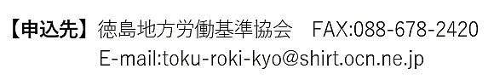**【様式第1号】**

徳島地方労働基準協会長　あて

『徳島６ケ月ゼロ災運動』

**（令和７年７月１日～１２月３１日）**

**【参加申込書】**

|  |  |
| --- | --- |
| 事業場の名称  （工事名称） |  |
| 事業場の所在地  現場事務所の所在地  及び工期 | 〒  　（工期：令和　　年　　月　　日～令和　　年　　月　　日） |
| 労働者数 | 人　　※工事現場からの申込の場合には総入場者数（見込） |
| 担当者氏名 |  |
| 電話番号 |  |
| 業　　　種  ※該当する番号に○印  を付けてください | １．製造業　　　　２．鉱業  ３．建設業　　　　４．運輸交通業  ５．林業　　　　６．商業  　　７．その他の業種（　　　　　　　　　　　　　　　　） |
| トップの安全宣言 |  |
| 現場責任者の安全宣言 |  |

**令和７年７月１日から令和７年１２月３１日までの間で取り組まれる『徳島６ケ月ゼロ災**

**運動』に参加します。**

　令和　　　年　　　月　　　日

事　業　場　名

代表者職氏名